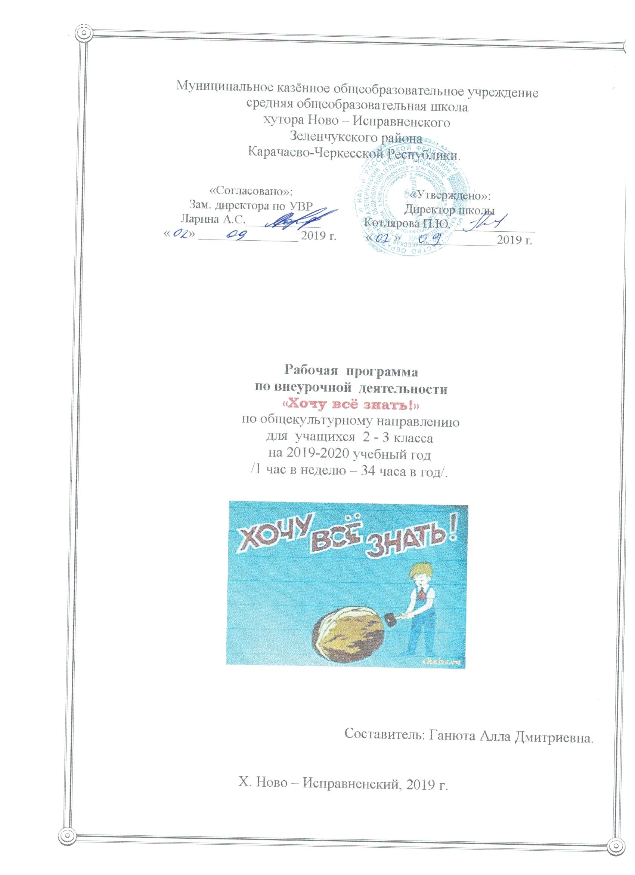
- ПОЯСНИТЕЛЬНАЯ ЗАПИСКА.
С детства каждого ребенка окружает множество привычных вещей. Но откуда они появились? Когда были созданы? Кто дал им название? На эти и многие другие вопросы призвана дать ответы программа внеурочной деятельности «Хочу всё знать!».
Предлагаемая программа является интегративной, объединяющей знания, входящие в предметные области окружающего мира, технологии, изобразительного искусства, физической культуры. Разнообразие организационных форм и расширение интеллектуальной сферы каждого обучающегося (включая одаренных детей и детей с ограниченными возможностями здоровья), обеспечивает рост творческого потенциала, познавательных мотивов, обогащение форм взаимодействия со сверстниками и взрослыми в познавательной деятельности.
Развитие познавательных процессов необходимо в любом возрасте, но оптимальным является младший школьный возраст. Возможность ученика «переносить» учебное умение, сформированное на конкретном материале какого-либо предмета на более широкую область, может быть использована при изучении других предметов. Развитие ученика происходит только в процессе деятельности, причем, чем активнее деятельность, тем быстрее развитие. Поэтому обучение должно строиться с позиций деятельностного подхода.
Цель: создание условий для расширения творческо-интеллектуальных возможностей обучающихся средствами познавательной деятельности.
Задачи:
- Выявлять интересы, склонности, способности, возможности учащихся к различным видам деятельности.
- Создавать условия для индивидуального развития ребенка в избранной сфере внеурочной деятельности.
- Формировать систему знаний, умений, навыков в избранном направлении деятельности, расширять общий кругозор.
- Развивать опыт творческой деятельности, творческих способностей.
- Создавать условия для реализации приобретенных знаний, умений и навыков.
- Развивать опыт неформального общения, взаимодействия, сотрудничества.
Принципы:
- доступность, познавательность и наглядность
- учёт возрастных особенностей
- сочетание теоретических и практических форм деятельности
- усиление прикладной направленности обучения
- психологическая комфортность

Виды деятельности школьника:
- Игровая деятельность (высшие виды игры – игра с правилами: принятие и выполнение готовых правил, составление и следование коллективно-выработанным правилам; ролевая игра).
- Совместно-распределенная учебная деятельность (включенность в учебные коммуникации, парную и групповую работу).
- Творческая деятельность (художественное творчество, конструирование, составление мини-проектов).
- Трудовая деятельность (самообслуживание, участие в общественно-полезном труде).
- Спортивная деятельность (освоение основ физической культуры, знакомство с различными видами спорта, опыт участия в спортивных мероприятиях).
Программа «Хочу всё знать!» педагогически целесообразна, так как способствует более разностороннему раскрытию индивидуальных способностей ребенка, которые не всегда удаётся рассмотреть на уроке; развитию у детей интереса к различным видам деятельности, желанию активно участвовать в продуктивной деятельности, умению самостоятельно организовать своё свободное время. Познавательно-творческая внеурочная деятельность обогащает опыт коллективного взаимодействия школьников, что в своей совокупности даёт большой воспитательный эффект.
Материал для занятий можно найти в Интернете. Мобильность программы состоит в том, что практические работы можно заменять другими, более доступными в выполнении в соответствии с имеющимися материалами. Кроме того, в состав программы входят экскурсионная и игровая деятельность. Программа способствует разностороннему раскрытию индивидуальных способностей ребенка и рассчитана на любого ученика, независимо от его предварительной подготовки, уровня интеллектуального развития и способностей. Для проведения занятий необходимо помещение. Для оснащения: учителю – компьютер с проектным оборудованием для показа презентаций; детям – рабочее место для выполнения практических работ.
Объем: Программа рассчитана на 34 часа – 1 час в неделю.
Срок реализации 1 год:
1 четверть – 8 часов.
2 четверть – 8 часов.
3 четверть – 10 часов.
4 четверть – 8 часов.

- ПЛАНИРУЕМЫЕ РЕЗУЛЬТАТЫ.
Личностные результаты освоения обучающимися внеурочной образовательной программы внеурочной «Хочу всё узнать!» можно считать следующее:
- овладение начальными сведениями о сущности и особенностях объектов, процессов и явлений действительности (природных, социальных, культурных, технических и др.) их происхождении и назначении;
- формирование позитивных отношений школьника к базовым ценностям общества (человек, природа, мир, знания, труд, культура), ценностного отношения к социальной реальности в целом;
- формирование коммуникативной, этической, социальной компетентности школьников.
Основным объектом оценки результатов освоения программы служит сформированность у обучающегося коммуникативных и познавательных универсальных действий, направленных на анализ своей познавательной деятельности и управление ею. К ним относятся:
- способность обучающегося принимать и сохранять учебную цель и задачи; самостоятельно преобразовывать познавательную задачу в практическую;
- умение контролировать и оценивать свои действия, вносить коррективы в их выполнение на основе оценки и учёта характера ошибок, проявлять инициативу и самостоятельность в обучении;
- способность к осуществлению логических операций сравнения, анализа; установлению аналогий, отнесению к известным понятиям;
- умение сотрудничать с педагогом и сверстниками при решении различных задач, принимать на себя ответственность за результаты своих действий;
- наличие мотивации к творческому труду, работе на результат, бережному отношению к материальным и духовным ценностям;
- любознательность, активность и заинтересованность в познании мира.
Формы диагностики учета результатов освоения программы.
Формой подведения итогов в каждом классе могут служить выставки продуктов детского творчества по каждому разделу. Кроме того, теоретические данные по каждой теме можно оформить в слайдовую презентацию по направлениям и в дальнейшем использовать на уроках по смежным темам в «Технологии», «Изобразительном искусстве», «Окружающем мире», «Музыке», «Физической культуре».
Методы текущего контроля: наблюдение за работой учеников, устный фронтальный опрос, беседа.
Письменный итоговый контроль: «Методика незаконченного предложения».
Пример. Раздел «Все для дома»: «Ручной инструмент, устройство или машина для резки (стрижки) различных материалов – это … (ножницы)
Тестовый итоговый контроль по итогам прохождения материала каждого года обучения. Ключ к результату усвоения материала:
1-й уровень (70-80% ) — 3 балла
2-й уровень (80-90% ) — 4 балла
3-й уровень (90-100%) — 5 баллов
Самоконтроль: учитель (или родители).
Дети ведут листы самооценки «Мои достижения».
Основными задачами их введения являются:
- развитие познавательных интересов обучающихся
- создание ситуации успеха для каждого ученика
- повышение самооценки и уверенности в собственных возможностях
- максимальное раскрытие индивидуальных творческих способностей каждого ребёнка
- приобретение навыков саморефлексии
Пример:

Раздел | Тема | Я знаю | Я умею
«Школа» | Первые рисунки | Первые рисунки появились больше 10 тысяч лет назад. Рисовали люди на стенах пещер. | Рисовать восковыми мелками слона.

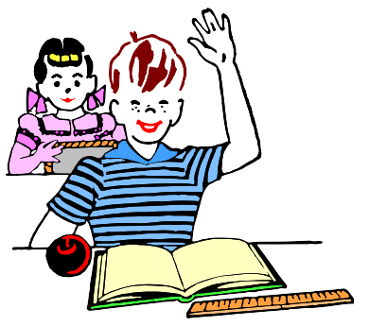

- ТЕМАТИЧЕСКИЙ ПЛАН.

Курс включает в себя еженедельные занятия, каждое из которых состоит из теоретической и практической частей и имеет следующие направления:

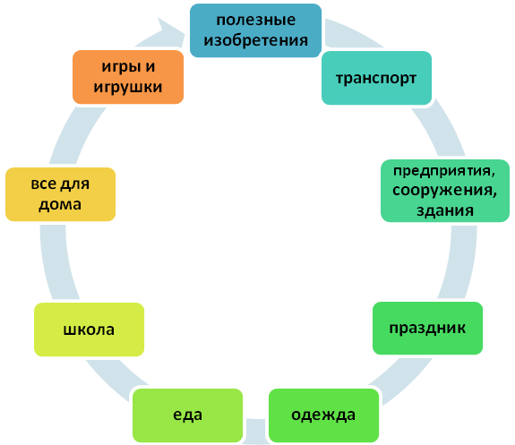

УЧЕБНО-ТЕМАТИЧЕСКИЙ ПЛАН.
1 класс.
№ урока | Тема | Практические действия или  трудовые операции (примерные) | Дата
 |  |  | По плану |  |  | Факт.
Игры и игрушки.
1 | Где появились куклы | Вырезание бумажных кукол
2 | Русский сувенир | Изготовление тряпичных кукол
3 | История глиняной игрушки | Лепка игрушек из глины
4 | Какой музыкальный инструмент был первым | Изготовление шумовых игрушек из пластиковых бутылок и крупы
5 | Кто первым запустил бумажного змея | Изготовление бумажного змея
6 | Кто придумал мяч | Игры с мячом
7 | Настольные игры | Изготовление настольной игры
8 | Подвижные игры | Разучивание подвижных игр
9 | Настольный театр | Оригами. Игрушки
10 | Калейдоскоп | Мозаика из разной крупы
11 | Что нам известно об игре в шашки | Обучение игре в шашки
12 | Как появились шахматы | Обучение игре в шахматы
Все для дома.
13 | «Зажгите, пожалуйста, свечи» (подсвечник) | Лепка из пластилина подсвечника
14 | Дырявое шило (про иголку) | Вдевание нитки в иголку
15 | Посередине гвоздик (ножницы) | Вырезание фигурок из бумаги
16 | Зеркало или жизнь! | Изготовление зеркала для куклы(из фольги)
17 | Кто изобрел расческу для волос | Прическа для куклы
18 | Королевская шкатулка | Рисование узора для шкатулки
19 | Не лает, не кусает (замок) | Лепка из пластилина ключей
20 | Клад римских воинов (гвозди) | Забивание гвоздиков
21 | Откуда пришла тарелка | Тарелка из папье-маше
22 | Как баклуши били (ложки) | Роспись ложки
23 | Вилы и вилка | Рисование столовых приборов
24 | Преграждающая вход. Дверь | Дизайн двери для дворца
25 | От бусинки до окна (стекло) | Бусы из бисера
26 | История возникновения кровати | Проектирование спальни
27 | Дом для одежды (шкаф) | Изготовление шкафа из картона
28 | Когда было впервые изготовлено мыло | Рисование упаковки для мыла
29 | Время не ждет! (часы) | Изготовление циферблата из картона и проволоки
30 | Из чего построен дом? Глиняный кирпич | Лепка дома из кирпичиков (пластилин)
31 | Скатерть-самобранка | Вырезание узоров на бумажной скатерти
32 | Висячие сады (комнатные растения) | Уход (полив, рыхление, посадка) комнатных растений
33 | Занятие по выбору учащихся.
34 | Итоговый урок
 | Итого | 34
2 класс.
№ урока | Тема | Практические действия или трудовые операции (примерные) | Дата
 |  |  | По плану | Факт.
Школа.
1 | Первые рисунки | Рисование восковыми мелками  животных
2 | Кто изобрел перо | Изготовление ручки из пера
3 | Карандаш | Рисование карандашами (тема любая)
4 | История шариковой ручки | Поделки из сломанных ручек
5 | Кто изобрел ноты | Письмо нот на нотном стане
6 | Кто изобрел бумагу | Аппликация из бумаги (тема любая)
7 | Когда появились первые книги | Изготовление книжки-малышки
8 | Кто написал первую энциклопедию | Рассматривание энциклопедий
9 | Как возникли библиотеки | Экскурсия в библиотеку
10 | Откуда пошли названия дней недели | Составление распорядка мероприятий на неделю (или расписания уроков)
11 | Как возникли единицы измерения | Измерение разными мерками
12 | Как люди начали добывать полезные ископаемые | Рассматривание коллекций полезных ископаемых
13 | У какой страны впервые появился флаг | Рисование флага сказочной страны
14 | Какие бывают ребусы | Составление и разгадывание ребусов
15 | Первая марка | Изготовление «собственной» марки
16 | Кто изобрел кроссворд | Разгадывание кроссвордов
17 | Кто придумал первую карту | «Найди клад»(по карте)
18 | Кто автор микроскопа | Рассматривание предметов под микроскопом и лупой
19 | Скотч. Шотландская лента | «Книжкина больница» (ремонт книг)
20 | Настольные наборы | Лепка из глины
Еда.
21 | Хлеб из орехов | Поделки из скорлупы орехов
22 | Как картофель попал в Россию | Поделки из картофеля
23 | Кое-что из истории конфет | Плетение пояса из фантиков
24 | Откуда фрукты и овощи получили свое название | Рисование овощей и фруктов
25 | Каменный мед (сахар) | Составление сборника народных рецепты лечения (с медом)
26 | Секретное мороженое | Составление рецепта мороженного
27 | Где прячутся витамины | Поделки из овощей
28 | Секрет каши | Аппликация с использованием крупы
29 | Когда появились первые кулинарные книги | Составление рецепта(тема любая)
30 | Такая разная капуста | Составление загадок о капусте
31 | Где появились арбузы | «Все об арбузе» (изготовление книжки-малышки)
22 | Из чего делают пряники | Лепка пряников из соленого теста
33 | Шоколад | Рисование обертки шоколада
34 | Такой разный чай | Заваривание чая
 | Итого | 34
3 класс.
№ урока | Тема | Практические действия или трудовые операции (примерные) | Дата
 |  |  | По плану | Факт.
Одежда.
1 | Одежда наших предков | Составление кроссворда «Одежда предков»
2 | Откуда взялся фартук | Рисование и вырезание фартука из бумаги
3 | Зачем нужны пуговицы | Пришивание пуговицы
4 | Откуда взялись шапки | Вязание (крючком )
5 | Кто придумал обувь? Секреты башмаков | Рисование туфель (дизайн)
6 | История русского сарафана | Рисование и вырезание сарафана для куклы
7 | Чем украшают одежду | Изготовление аксессуаров
8 | С каких пор применяют носовые платки | Изготовление носового платка из ткани
9 | Юбки и брюки | Пошив брюк (или юбки) для куклы
10 | Когда впервые стали использовать тутового шелкопряда | Плетение из ниток
11 | Домик для пальчиков. Варежки | Вязание петель на спицах
12 | Что такое «мода» | Аппликация
13 | Одежда для дома | Рисование узора для пижамы (халата)
Праздник.
14 | Первые украшения | Бусы из бумаги
15 | Новогодние игрушки | Поделки из бумаги
16 | Почему на Пасху красят яйца | Роспись яйца
17 | История воздушных шариков | Разрисовывание воздушных шариков или на воздушных шариках
18 | История фейерверков | Аппликация «Салют»
19 | История происхождения сувениров | Изготовление сувенира из подручных материалов
20 | Широкая Масленица | Чаепитие с блинами
21 | Приглашаем к столу | Сервировка стола
22 | А раньше было так… | (Тема любая)
23 | Бал-маскарад | Изготовление маски
24 | Рождественские частушки | Разучивание (сочинение) и исполнение частушек
25 | Ярмарка | Поделки из разных материалов
26 | «Не красна изба углами» | Составление рецептов пирогов
27 | Вкусные украшения | Украшения для елки из конфет и фруктов
28 | Мишура | Поделки из мишуры (фольги)
29 | Толковый словарь маркиза Этикета | Правила этикета
30 | Приглашение гостей | Конкурсы для мам и пап
31 | Семейные праздники | Составление календаря семейных праздников
32 | Вечеринка | Конкурсная программа
33 | Конкурс Золушек и Рыцарей | Игровые конкурсы
34 | Мишура | Поделки из мишуры (фольги)
 | Итого | 34
4 класс.
№ урока | Тема | Практические действия или трудовые операции (примерные) | Дата
 |  |  | По плану | Факт.
Предприятия, сооружения, здания.
1 | Кто основал первый зоопарк | Рисование зоопарка
2 | Как идет почта | Экскурсия на почту
3 | Когда возникли музеи | Экскурсия в музей
4 | Как появился фонтан | Рисование фонтана
5 | А зачем нам лестницы? (метро) | Заочная экскурсия в метрополитен
7 | Как возникла почтовая служба? | Написание письма другу
8 | Как возникли города | Аппликация города
9 | Когда люди начали строить дома | Изготовление дома из картона
10 | Все на каток! | Изготовление ледяных игрушек (или катание на катке)
11 | Гидроэлектростанция | Составление кроссворда на тему «Электричество»
12 | Каким был первый магазин | Игра в магазин
14 | Кто вперед? (стадион) | Эстафеты на стадионе (в спортзале)
15 | Цирк! Цирк! Цирк! | Рисование афиши представления
16 | На подмостках театра | Аппликация сцены театра
17 | Чудеса света | Рисование пирамиды
Транспорт
18 | Общественный транспорт | Макет улицы из бумаги, картона, других материалов
19 | Кто придумал велосипед | Езда на велосипеде
20 | Кто создал автомобиль | Сборка машины из деталей конструктора
21 | Кто изобрел самолет | Конструирование самолета из деталей конструктора
22 | Луноход | Рисование лунохода
23 | Лайнер. Пароход | Оригами. Кораблик
24 | Железнодорожный транспорт | Рисование поезда
25 | Уборочные машины | Конструктор. Уборочная машина
26 | Специальные машины. Машина «Скорой помощи» | Оказание первой помощи
Полезные изобретения.
27 | Компьютер и Интернет | Работа на компьютере (тема «Интернет»)
28 | История спичек | Поделки из спичек
29 | Когда был изобретен зонтик | Рисование узора для зонтика
30 | История происхождения денег | Составление коллекции монет
31 | Как был изобретен телефон | Придумывание и рисование новой модели телефона
32 | Светофор. Дорожные знаки | Макет светофора
33 | Окно в подводный мир (аквариум) | Изонить «Рыбки»
34 | Упаковочные материалы | Поделки из целлофана, пластика, картона.
 | Итого | 34

- СОДЕРЖАНИЕ ПРОГРАММЫ.
1 класс
Игры и игрушки. История происхождения игр и игрушек: кукла, мяч, калейдоскоп, шахматы, шашки, настольные игры, лыжи, воздушный змей, глиняные игрушки и сувениры. Настольный театр. Разучивание подвижных игр, игр в шашки, шахматы.
Все для дома. История происхождения вещей для дома: подсвечник, иголка, ножницы, расческа, зеркало, шкатулка, замок, гвозди, тарелка, вилка, шкаф, окно, дверь, мыло, кровать, кирпич, часы, скатерть. Уход за комнатными растениями.

2 класс
Школа. История происхождения школьных принадлежностей: рисунки, перо, карандаш, шариковая ручка, ноты, бумага, книга, энциклопедия, библиотека, дни недели, единицы измерения, карта, марка, микроскоп, скотч, полезные ископаемые, ребус, флаг, настольные приборы. Их назначение и использование.
Еда. История происхождения продуктов питания: хлеб, картофель, конфеты, фрукты и овощи, сахар, мороженое, каша, капуста, пряники, шоколад, чай, витамины. Польза и вред. Применение продуктов. Составление рецептов. Кулинарная книга.

3 класс
Одежда. История возникновения одежды: пуговицы, шапки, сарафан, башмаки, носовые платки, юбки и брюки. Одежда для дома: халат и пижама. Мода и аксессуары. Назначение и использование предметов одежды.
Праздник. Предметы и обычаи, связанные с праздниками. Сувениры и игрушки к праздникам. Правила этикета. Праздничные конкурсы и игры.

4 класс
Предприятия, сооружения, здания. История возникновения зданий, предприятий. Современные и древние сооружения.
Транспорт. История возникновения разных транспортных средств, их необходимость в современном обществе. Общественный транспорт, велосипед, самолет, автомобиль, луноход, лайнер, пароход, железнодорожный транспорт, уборочные машины. Специальные машины: машина «Скорой помощи». Оказание первой помощи на дороге.
Полезные изобретения. Изобретения, которые принесли пользу человечеству: светофор, дорожные знаки, флюгер, спички, зонтик, деньги, телефон, аквариум. Упаковочный материал. Интернет и компьютер. Вред изобретений.
6. СПИСОК ЛИТЕРАТУРЫ.
- Артемова, О. В. Большая энциклопедия открытий и изобретений. Науч.-поп. издание для детей [Текст] /О. В. Артемова. - М.: ЗАО «РОСМЭН-ПРЕСС», 2007.
- История происхождения загадки [Электронный ресурс]. - Режим доступа: http://www.smekalka.pp.ru/
- История происхождения привычных нам вещей [Электронный ресурс].- Режим доступа: http://planetashkol.ru/
- История возникновения мебели: простые вещи [Электронный ресурс].- Режим доступа: http://www.konodyuk.com/
- История вещей [Электронный ресурс].- Режим доступа: http://www.kostyor.ru/history.html
- Ликум, А. Все обо всем. Популярная энциклопедия для детей [Текст] /А. Ликум.- М.: Компания «Ключ С», том 1, том 5, 1997.
- Ликум, А. Все обо всем. Популярная энциклопедия для детей [Текст] /А. Ликум. - М.: Компания «Ключ С» Филологическое общество «Слово» АСТ, том 3, 1995.
- Чудакова, Н. Энциклопедия праздников [Текст] /Н. Чудакова.- М.: Издательство АСТ-ЛТД, 1998.
- Шалаева, Г. Все обо всем. Популярная энциклопедия для детей [Текст] /Г. Шалаева. - М.: Компания «Ключ С», том 6, том 14, 1997.
- Шпагин М. Что было до …[Текст] / - М.: Детская литература, 1989.
- ФЕДЕРАЛЬНЫЙ ГОСУДАРСТВЕННЫЙ ОБРАЗОВАТЕЛЬНЫЙ СТАНДАРТ НАЧАЛЬНОГО ОБЩЕГО ОБРАЗОВАНИЯ
7. СЛОВАРЬ.
Дизайн - (от англ. design — проектировать, чертить, задумать, а также проект, план, рисунок), термин, обозначающий новый вид деятельности по проектированию предметного мира.
Лайнер - (англ. liner, от line — линия), термин, которым обычно называют крупные быстроходные транспортные суда дальнего плавания (обычно пассажирские), совершающие регулярные по расписанию рейсы.
Кулинария - (от лат. culīna «кухня») — область человеческой деятельности, связанная с приготовлением пищи. Включает в себя комплекс технологий, оборудования и рецептов (см. кулинарный рецепт).
Микроскоп - (от микро... и греч. skopéo — смотрю) - оптический прибор с одной или несколькими линзами для получения увеличенных изображений объектов, не видимых невооруженным глазом.
Предприятие - самостоятельный хозяйствующий субъект, который выпускает и (или) реализует продукцию либо оказывает услуги.
Ребус - (от лат. rebus - при помощи вещей) - загадка, в которой разгадываемые слова или выражения даны в виде рисунков в сочетании с буквами и некоторыми др. знаками.
Скотч - самоклеящаяся лента, основанная на полипропиленовой основе, с высокой степенью эффективности используется во всех отраслях.
Этикет - (от фр. étiquette — этикетка, надпись) — нормы и правила, отражающие представления о должном поведении людей в обществе.
Флюгер - (от голл. vleugel - крыло) - прибор для определения направления и скорости ветра, состоящий из металлической пластинки (флюгарки), поворачивающейся вокруг вертикальной оси по направлению ветра.

